Конспект урока для 2 класса «Виды транспорта»

Виды транспорта

- Рядом с каждой картинкой напиши номер, которым обозначен этот вид транспорта.
Цель: выучить английские слова, обозначающие основные виды транспорта.
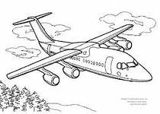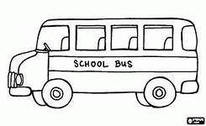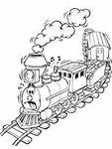
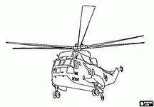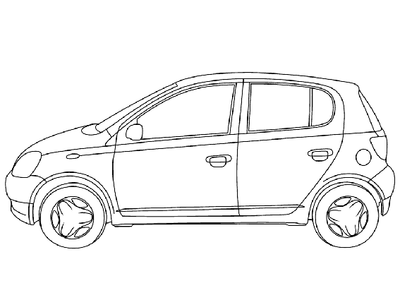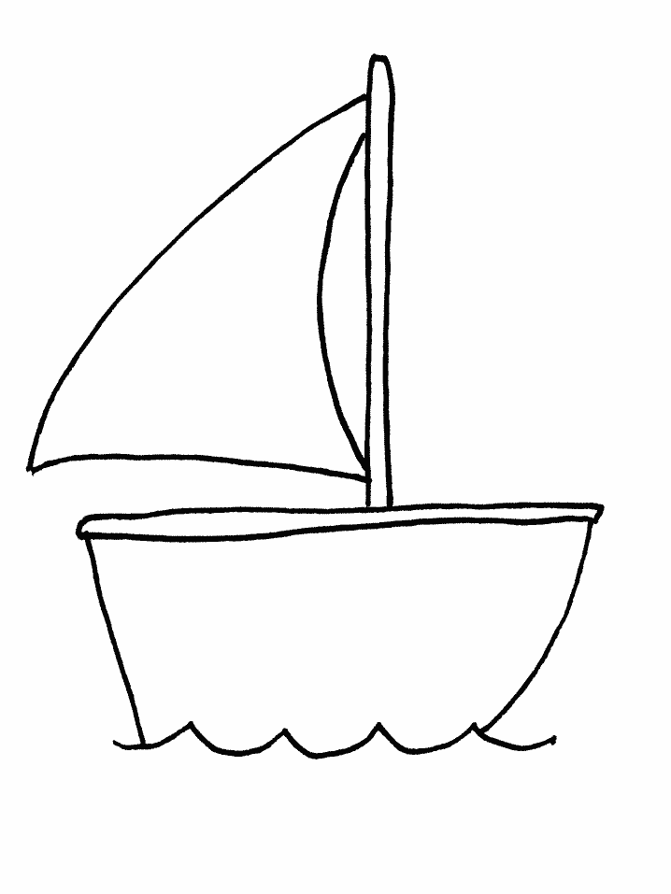
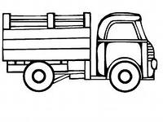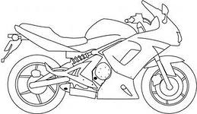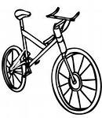

- The bus (автобус)
- The aeroplane (самолет)
- The train (поезд)
- The helicopter ( вертолет)
- The car (легковая машина)
- The boat (лодка)

- The lorry (грузовик)
- The motorbike (мотоцикл)
- The bicycle (велосипед)

2. Переставь буквы в звездочках так, чтобы составить английские слова, обозначающие девять разных видов транспорта.
Цель: научиться составлять по буквам названия разных видов транспорта по-английски.

I C L C
E Y E B
O A T B

E K I B R O T O M
E L C Y C L Y

T I N R A

R A C

A R O E L A P E N
U S B
R E T P O C I L E H

Какой город столица…?

1.Проведи линию от названия страны в левой колонке к названию ее столицы в правой колонке.
Цель: выучить названия стран Европы и их столиц на английском языке.

Belgium | Amsterdam
France | London
The Netherlands | Brussels
Luxemburg | Dublin
Germany | Warsaw
England | Berlin
Ireland | Vienna
Italy | Madrid
Spain | Rome
Switzerland | Copenhagen
Greece | Luxemburg
Poland | Athens
Portugal | Paris
Denmark | Bern
Austia | Lisbon

Противоположности

1.Соедини имена прилагательные в левой колонке с противоположными по значению именами прилагательными в правой колонке.
Цель: повторить английские имена прилагательные, противоположные по значению.

Big
Cold
Old
Nice
Bad
Ugly
Slow

Hot
Naughty
Small
Young
Beautiful
Good
Fast

Множественное число
1.Напиши следующие английские слова во множественном числе.

Не забудь, что в английском языке для образования множественного числа к слову добавляются окончание “s”. Например: shop-two shops.
Цель: выучить правила образования множественного числа и спряжения глагола “to be”.

A mountain two ……………..

A sledge two……………..

A pond two……………...

A restaurant two………………

A skier two………………

A hill two……………….

A park two……………….

